Politechnika Gdańska
Wydział Oceanotechniki i Okrętownictwa

Optymalizacja wytrzymałościowa metalowych konstrukcji cienkościennych - laboratorium

SPRAWOZDANIE

ZADANIE 2 - Optymalizacja blachownicy

prowadzący laboratorium:
mgr inż. Jakub Baurycza

Sprawozdanie wykonała:
Sławomir Gwizdała
Semestr: 4 magisterski
Kierunek: Oceanotechnika i Okrętownictwo
Specjalność: Projektowanie statków specjalnych
i urządzeń oceanotechnicznych
Typ studiów: niestacjonarne
Rok akademicki: 2016/2017

Nr zadania: 11

Spis treści
Spis treści 2
1. Wstęp 3
1.1. Geometria blachownicy 3
1.2. Dane wejściowe 3
1.3. Model obliczeniowy 3
2. Analiza numeryczna 4
2.1. Analiza statyczna 4
2.2. Wariant 1 5
2.1.1 Ustawienia optymalizacji 6
2.1.2 Wyniki optymalizacji 7
2.2 Wariant 2 8
2.2.1 Ustawienia optymalizacji 9
2.2.2 Wyniki optymalizacji 10
3. Porównanie wyników oraz wnioski 11

- Wstęp

Celem ćwiczenia jest dobranie grubości blach półek i środnika tworząc blachownicę o przekroju dwuteowym, aby jej masa była minimalna, dla dwóch wariantów dodatkowych wymagań

a) maksymalne ugięcie dowolne
b) maksymalne ugięcie mniejsze o 50% od wartości uzyskanej w wariancie a)

W ramach zadania należało wykonać analizy numeryczne z wykorzystaniem modułu optymalizacji w programie FEMAP. Dla każdego wariantu został sformułowany problem optymalizacji, zidentyfikowano wartości maksymalnych przemieszczeń, ich kierunek oraz węzeł. a także dokonano oceny stanu naprężeń i stanu przemieszczeń. Na koniec zostały porównane wyniki dwóch wariantów.
  - Geometria blachownicy

Rys.1. Geometria blachownicy

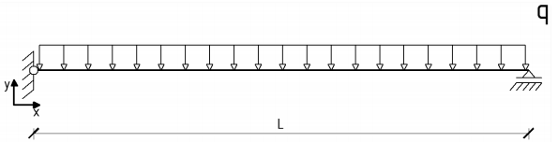
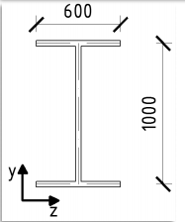

  - Dane wejściowe

n = 11
L=10-0,1· n’ = 8,9 [m]
T= 40 [mm] początkowa grubość elementów
Materiał stal ST345

n- numer przydzielony na liście studentów

  - Model obliczeniowy

Model obliczeniowy został wykonany wg schematu (rys1.) oraz zadanych danych wejściowych (pkt. 1.2) w programie FEMAP

- Analiza numeryczna
Analizę numeryczną wykonano w programie FEMAP.

  - Analiza statyczna

Grubość półek i środnika T = 40 mm
Masa całkowita konstrukcji = 8 017kg

Podczas analizy statycznej modelu przemieszczenia maksymalne wyniosły 18,35 mm w węźle nr 66 i 78 na kierunku OY
Największe naprężenia zredukowane znajdują się w węźle nr 84 i wynoszą 333,74 MPa, zas najmniejsze w węźle nr 9 i wynoszą 23,11 MPa

Rys. Wykres przemieszczeń analizy statycznej [mm]
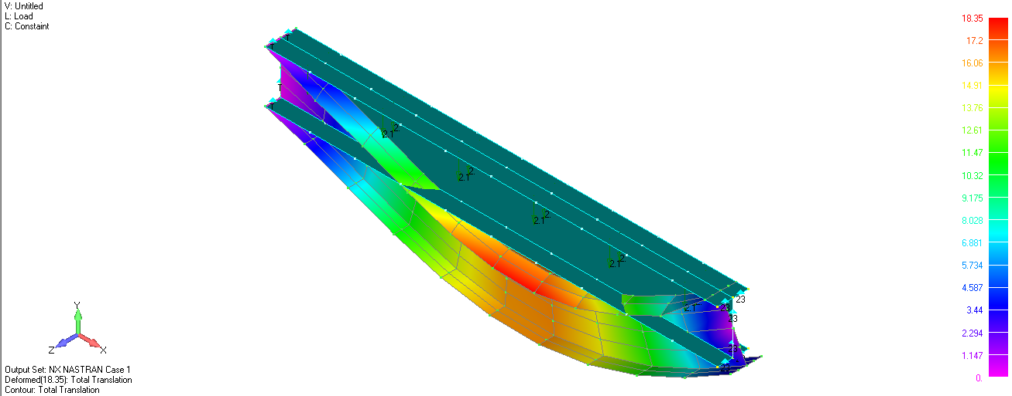

Rys. Wykres naprężeń zredukowanych analizy statycznej [MPa]
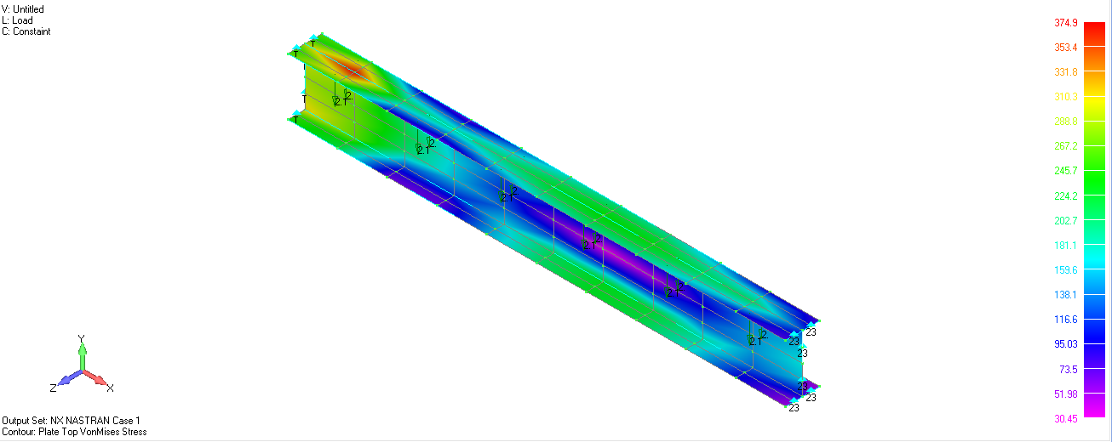

  - Wariant 1

W wariancie 1 należało dobrać grubość blach półek i środnika wszystkich elementów skończonych o jednakowej grubości
Funkcja celu i wektor zmiennych projektowych:

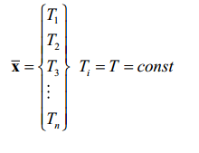
Ograniczenia:
- stan wytężenia materiału od -345 do + 345 MPa

Dla wyznaczonej wartości T=const zidentyfikować wartość maksymalnego przemieszczenia, jego kierunek oraz numer odpowiadającemu mu węzła

δmk = δmax,
m - numer węzła,
k - indeks kierunku

W analizie zostały pominięte elementy podporowe, w których dochodzi do koncentracji naprężeń

2.1.1 Ustawienia optymalizacji

Na poniższych rysunkach zostały przedstawione ustawienia optymalizacji w programie.

Rys. 4. Funkcja celu – wariant 1
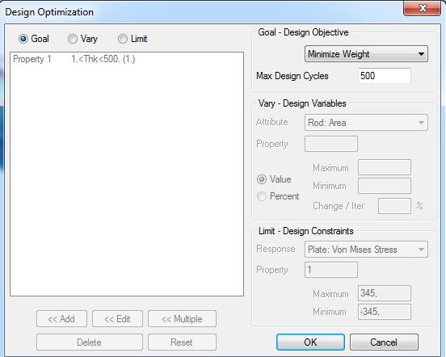

Rys.5. Zmienna oraz jej zakres – wariant 1
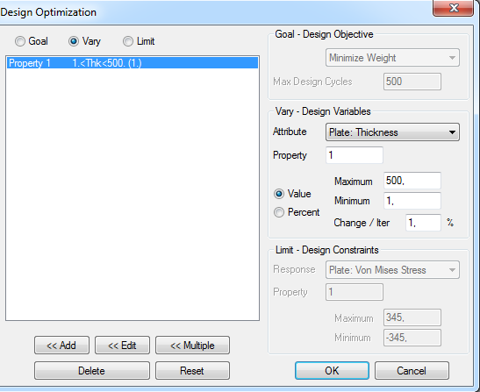

Rys. 6. Ograniczenia naprężeniowe – wariant 1
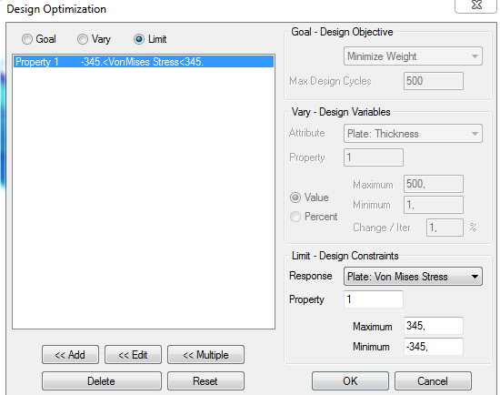

2.1.2 Wyniki optymalizacji

Grubość półek i środnika T = 39,2 mm
Masa całkowita konstrukcji = 7856,8 kg

Podczas analizy statycznej modelu przemieszczenia maksymalne wyniosły 18,75 mm w węźle nr 66 i 78 na kierunku OY
Największe naprężenia zredukowane znajdują się w węźle nr 84 i wynoszą 340,02 MPa, zaś najmniejsze w węźle nr 9 i wynoszą 23,57 MPa

Rys. Wykres przeprowadzonych iteracji – wariant 1
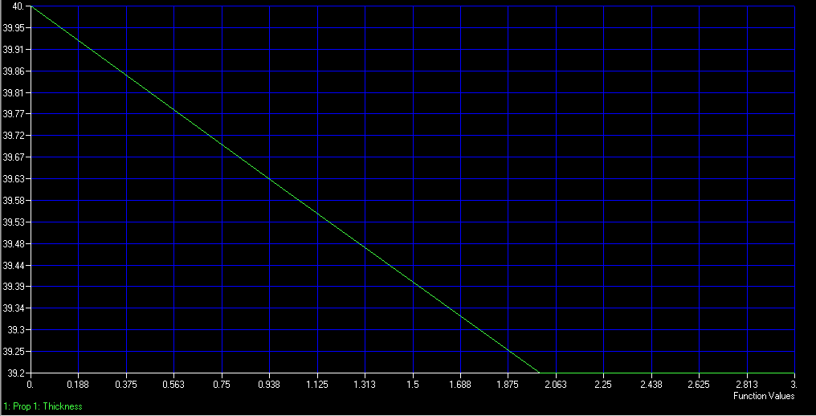Rys. Wykres przemieszczeń po optymalizacji – wariant 1 [mm]

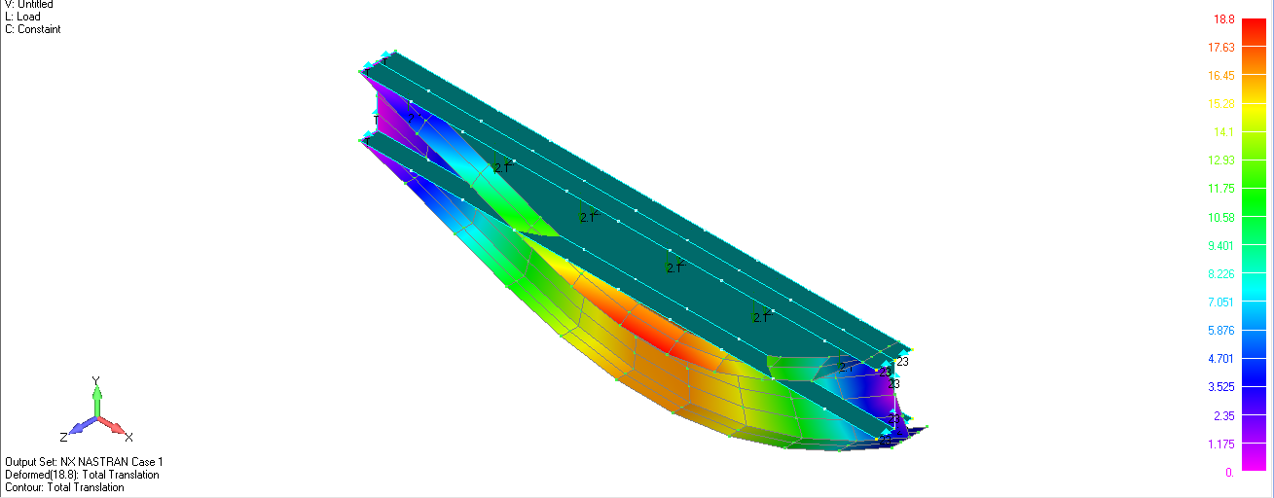
Rys. Maksymalne naprężenia zredukowane po optymalizacji – wariant 1 [MPa]
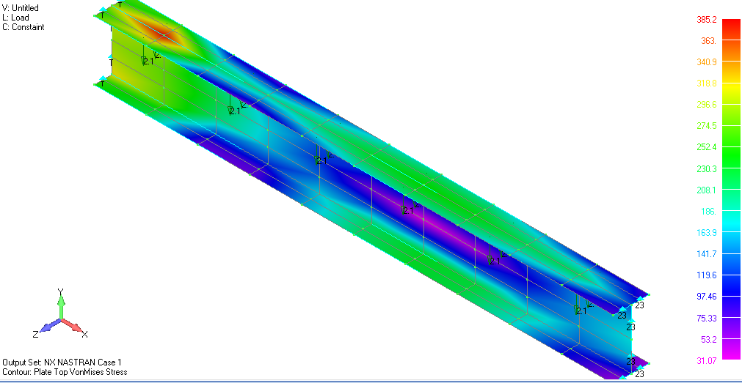

2.2 Wariant 2

W wariancie 1 należało dobrać grubość blach półek i środnika wszystkich elementów skończonych o jednakowej grubości
Funkcja celu i wektor zmiennych projektowych:

Ograniczenia:
- stan wytężenia materiału od -345 do + 345 MPa
- przemieszczenia danego węzła w połączeniu ze środnikiem w środku rozpiętości l

(δmax - wartość z analizy statycznej)

2.2.1 Ustawienia optymalizacji

Na poniższych rysunkach zostały przedstawione ustawienia optymalizacji w programie.

Rys. Funkcja celu – wariant 2
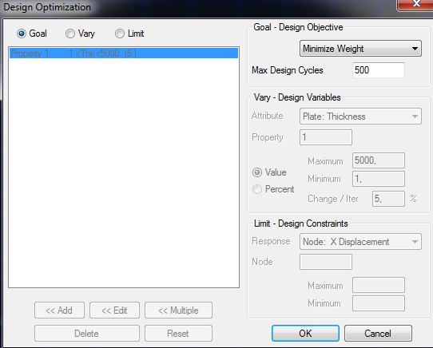

Rys. Zmienna oraz jej zakres – wariant 2
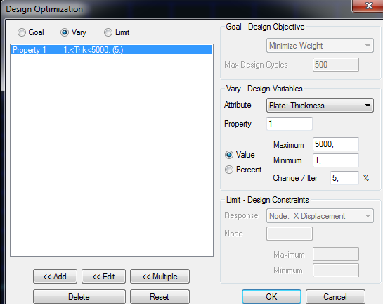
Rys. Ograniczenia naprężeniowe – wariant 2
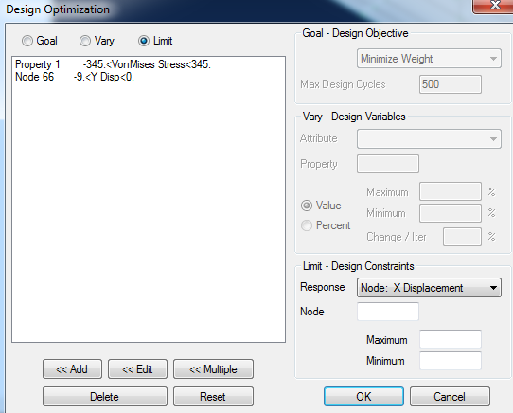

2.2.2 Wyniki optymalizacji

Grubość półek i środnika T = 75,14 mm
Masa całkowita konstrukcji = 15060 kg
Podczas analizy statycznej modelu przemieszczenia maksymalne wyniosły 9mm w węźle nr 66 i 78 na kierunku OY
Największe naprężenia zredukowane znajdują się w węźle nr 84 i wynoszą 197,11 MPa, zaś najmniejsze w węźle nr 9 i wynoszą 14,02 MPa

Rys. Wykres przeprowadzonych iteracji – wariant 2
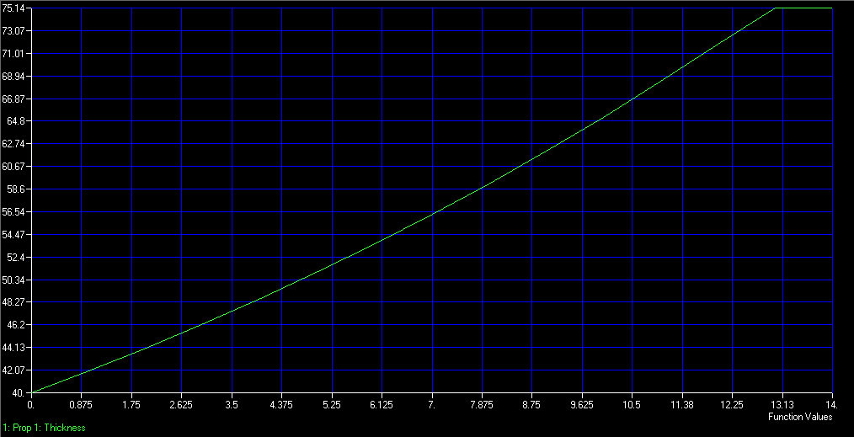
Rys. Wykres przemieszczeń po optymalizacji – wariant 2 [mm]
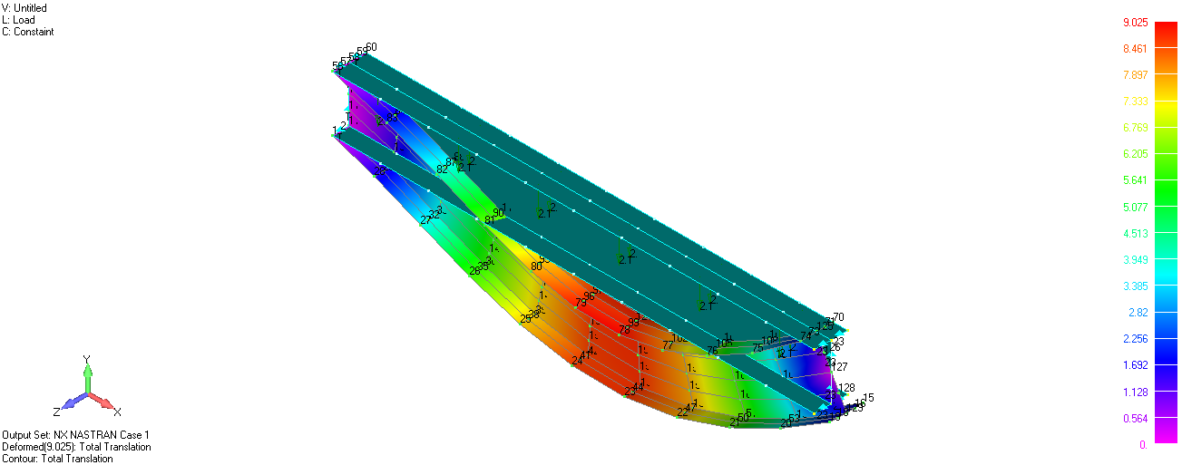
Rys. Maksymalne naprężenia zredukowane po optymalizacji – wariant 1 [MPa]
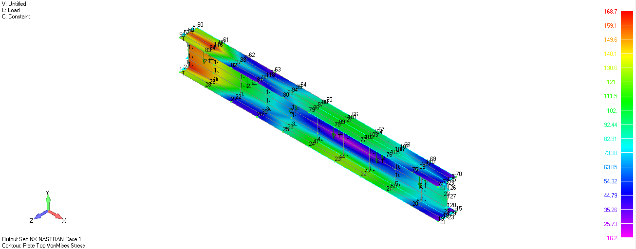
- Porównanie wyników oraz wnioski

W poniższej tabeli zestawiono główne parametry konstrukcji przed optymalizacją (analiza statyczna- model podstawowy) oraz po optymalizacji (wariant 1 i wariant 2)

Parametr | Analiza statyczna | Wariant 1 | Wariant 2
grubosci półek i środnika [mm] | 40 | 42,38 | 75,14
masa całkowita [kg] | 8 017,20 | 7 856,86 | 15060,31
przemieszczenia max [mm] | 18,35 | 18,75 | 10,02
max naprężenia zredukowane[MPa] | 333,74 | 340,02 | 197,11
minimalne naprężenia zredukowane [MPa] | 23,11 | 23,57 | 14,02

- Największe przemieszczenia dla wszystkich modeli znajdują się w węźle nr 66 i 78, na kierunku OY.
- Największa grubość profilu blachy po procesie optymalizacji (wariant2) jest o ok.46% większa od modelu podstawowego
- Masa całkowita blachownicy jest o ponad połowę większa dla wariantu 2 i wynosi 15 225 kg, zaś dla wariantu 1 wynosi 8694,1 kg i jest ona nieznacznie mniejsza od modelu wyjściowego
- Wartość największego przemieszczenia po procesie optymalizacji dla wariantu 1 wynosi -18,75 mm, zaś dla wariantu 2 wynosi 10,02 mm i jest ona o połowę mniejsza od modelu podstawowego
- Największe, maksymalne naprężenia występują w wariancie podstawowym i wynoszą 356,52 MPa, po ograniczeniu stanu wytężenia materiału nieznacznie one maleją
(wariant 1) i są one o ok. 3% mniejsze. Dla wariantu 2 są one o około 45% mniejsze w porównaniu z modelem bez ograniczeń oraz z modelem z ograniczeniami tylko naprężeniowymi.
- Najmniejsze, minimalne naprężenia występują w wariancie 2 i wynoszą 14,02 MPa. W modelu po optymalizacji tylko ograniczeniem stanu wytężenia materiału (wariant 1) naprężenia minimalne nieznacznie maleją (o niecałe 1,39 MPa) w porównaniu do modelu bazowego.
- Wprowadzenie do modelu optymalizacji ograniczeń tylko naprężeniowych (dotyczących stanu wytężenia materiału od -345 do +345MPa), nieznacznie poprawia jej parametry maksymalnych przemieszczeń oraz maksymalnych i minimalnych naprężeń. Masa konstrukcji także nieznacznie się zwiększa. Dopiero nałożenie dodatkowych ograniczeń w postaci zmniejszonego o połowę maksymalnego przemieszczenia konstrukcji znacznie redukuje naprężenia i przemieszczenia (aż o ok.50%), ale kosztem zwiększenia masy konstrukcji
- Im większa jest grubość profilu konstrukcji tym większa jest jej masa, co jest równoważne ze zwiększeniem jej kosztów
- Zwiększenie masy konstrukcji poprzez zastosowanie grubszych profili czyni ją bardziej stabilną oraz zmniejsza przemieszczenia a także wartość występujących w niej naprężeń zredukowanych

